Załącznik Nr 1 Formularz oferty „oferta Wykonawcy”

........................................................
........................................................
(nazwa i adres wykonawcy/pieczęć Wykonawcy)
Zamawiający: Gmina Dąbrowa woj. opolskie
O F E R T A
Nawiązując do treści ogłoszenia o przetargu nieograniczonym na „Odbiór i zagospodarowanie odpadów komunalnych od właścicieli nieruchomości zamieszkałych, z terenu Gminy Dąbrowa w 2021r.”.

- Oferujemy realizację w/w zamówienia - w zakresie określonym w specyfikacji istotnych warunków zamówienia na następujących warunkach cenowych:
L.p. | Zadanie | Symbol  Ceny jednostkowej | Cena jednostkowa  [netto] | Szacowana ilość odpadów  w okresie umowy  (Mg) |  | Wartość  [netto]  *)
1 | 2 | 3 | 4 | 5 |  | 6
Odbiór odpadów u źródła
1. | Odbiór i zagospodarowanie - niesegregowane (zmieszane) odpady komunalne | C₁ | zł | 1700,00 |  | zł
2. | Odbiór i zagospodarowanie - szkło | C₂ | zł | 150,00 |  | zł
3. | Odbiór i zagospodarowanie - tworzywa sztuczne, metale i odpady opakowaniowe wielomateriałowe | C₃ | zł | 200,00 |  | zł
4. | Odbiór i zagospodarowanie - papier | C₄ | zł | 65,00 |  | zł
5. | Odbiór i zagospodarowanie - bioodpady | C₅ | zł | 100,00 |  | zł
6. | Odbiór i zagospodarowanie - meble i inne odpady wielkogabarytowe + opony | C₆ | zł | 230,00 |  | zł
7. | Odbiór i zagospodarowanie - odpady budowlane i rozbiórkowe | C₇ | zł | 5,00 |  | zł
Odbiór odpadów w Punkcie Selektywnego Zbierania Odpadów Komunalnych (PSZOK)
8. | Odbiór i zagospodarowanie - szkło | C₈ | zł | 0,5 |  | zł
9. | Odbiór i zagospodarowanie - tworzywa sztuczne, metale i odpady opakowaniowe wielomateriałowe | C₉ | zł | 0,5 |  | zł
10. | Odbiór i zagospodarowanie - papier | C10 | zł | 0,5 |  | zł
11. | Odbiór i zagospodarowanie - bioodpady | C11 | zł | 50,00 |  | zł
12. | Odbiór i zagospodarowanie - odpady niebezpieczne | C12 | zł | 1,5 | zł
13. | Odbiór i zagospodarowanie - przeterminowane leki i chemikalia | C13 | zł | 0,20 | zł
14. | Odbiór i zagospodarowanie - odpady niekwalifikujące się do odpadów medycznych powstałe w gospodarstwie domowym w wyniku przyjmowania produktów leczniczych w formie iniekcji i prowadzenia monitoringu poziomu substancji we krwi, w szczególności igieł i strzykawek | C14 | zł | 0,10 | zł
15. | Odbiór i zagospodarowanie - zużyte baterie i akumulatory | C15 | zł | 0,5 | zł
16. | Odbiór i zagospodarowanie - zużyty sprzęt elektryczny i elektroniczny  (dot. również odpadu niebezpiecznego) | C16 | zł | 1,00 | zł
17. | Odbiór i zagospodarowanie - meble i inne odpady wielkogabarytowe | C17 | zł | 60,00 | zł
18. | Odbiór i zagospodarowanie - zużyte opony | C18 | zł | 5,00 | zł
19. | Odbiór i zagospodarowanie - odpady budowlane i rozbiórkowe | C19 | zł | 70,00 | zł
20. | Odbiór i zagospodarowanie - odpady tekstyliów i odzieży | C20 | zł | 0,5 | zł
 | SUMA wszystkich wartości netto tj. wierszy od 1 do 20 (ŁĄCZNA wartość netto): |  |  |  | zł
 | VAT …………..% |  |  |  | zł
 | [Cena ofertowa] (ŁĄCZNA wartość brutto):
 | Słownie:
UWAGA! Należy wypełnić wszystkie pola zacienione
*) Sposób wyliczenia wartości netto dla wierszy 1-20: [kol. 6] = [kol. 4] x [kol. 5]

- Oświadczamy, że oferowany przeze mnie (nas) termin płatności, o którym mowa w § 8 ust. 2 istotnych postanowieniach umowy, wynosi …………. dni (należy wpisać od 14 do 30 dni).

- Zobowiązujemy się do wykonania usług objętych zamówieniem zgodnie z warunkami umowy

- Wykaz instalacji (nazwa i adres) do przetwarzania odpadów komunalnych do których Wykonawca będzie przekazywał odebrane odpady komunalne (w przypadku niewielkich ilości odebranych odpadów selektywnie zbieranych nie podlegających przekazaniu do regionalnej instalacji do przetwarzania odpadów komunalnych należy wskazać podmiot zbierający te odpady):
  - ……………………………………………………………………………………………………
  - ……………………………………………………………………………………………………
  - ……………………………………………………………………………………………………
  - ……………………………………………………………………………………………………
  - ……………………………………………………………………………………………………
  - ……………………………………………………………………………………………………
  - ……………………………………………………………………………………………………
  - ……………………………………………………………………………………………………
  - ……………………………………………………………………………………………………
  - ……………………………………………………………………………………………………
  - ……………………………………………………………………………………………………
  - ……………………………………………………………………………………………………
- Baza magazynowo – transportowa spełniającą wymogi Rozporządzenia Ministra Środowiska
z dnia 11 stycznia 2013r. w sprawie szczegółowych wymagań w zakresie odbierania odpadów komunalnych od właścicieli nieruchomości – znajduje się pod adresem:
……………………………………………………………………………………………………
……………………………………………………………………………………………………
- Oświadczamy, że zapoznaliśmy się ze specyfikacją istotnych warunków zamówienia, nie wnosimy do niej zastrzeżeń oraz spełniamy warunki udziału w postępowaniu.

- Oświadczamy, że prace objęte zamówieniem zamierzamy wykonać:
a/ sami x
b/ zlecimy następujące prace podwykonawcom: x
..................................................................................................................................................................
- Informujemy, że uważamy się za związanych niniejszą ofertą na czas wskazany w specyfikacji istotnych warunków zamówienia, a w przypadku wygrania przetargu do czasu zawarcia umowy.

- Zobowiązujemy się w przypadku wygrania przetargu do zawarcia umowy w terminie wskazanym w SIWZ.

- Akceptujemy warunki umowy określone w załączniku nr 1 do specyfikacji istotnych warunków zamówienia.

- Oferta zawiera łącznie ....... stron kolejno ponumerowanych.
- Oświadczam, że Zamawiający wypełnił obowiązki informacyjne przewidziane w
- Załącznikami do niniejszej oferty są:
(załączniki zaleca się ponumerować i ułożyć wg porządku przedstawionego w niniejszej specyfikacji – rozdział 6 ust. 1)

.....................................................................................................................................................................
.....................................................................................................................................................................
.....................................................................................................................................................................
.....................................................................................................................................................................
.....................................................................................................................................................................
.....................................................................................................................................................................

Nazwa Wykonawcy: ..................................................................................................................................................
.....................................................................................................................................................................................
Adres Wykonawcy: .................................................................................................................................................... województwo: ................................................................., powiat: ...........................................................................
Numer telefonu................................................................., Numer teleksu/fax..........................................................
Internet http:// ................................................................, e-mail: .............................................................................
Regon: .............................................................................,NIP: …………….............................................................
Nr konta bankowego: ................................................................................................................................................
Wykonawca jest małym lub średnim przedsiębiorstwem * *⁾ ( Tak/Nie): …………..….

Osoba wyznaczona do kontaktów z Zamawiającym: .....................................................................................

...................................................., dn. _ _ . _ _ . _ _ _ _ r. ............................................................................

Podpis osoby/osób uprawnionych do składania oświadczeń woli w imieniu Wykonawcy /pieczęć imienna
* - niepotrzebne skreślić
**⁾ Przedsiębiorstwa, które zatrudniają mniej niż 250 osób i których roczny obrót nie przekracza 50 milionów EUR lub roczna suma bilansowa nie przekracza 43 milionów EUR

Załącznik Nr 2.2 Informacja dotycząca JEDZ

Po wejściu na stronę https://espd.uzp.gov.pl/filter?lang=pl można załadować plik „Załącznik nr 2 do SIWZ - JEDZ xml” wypełnić go i wygenerować jednolity elektroniczny dokument zamówienia.

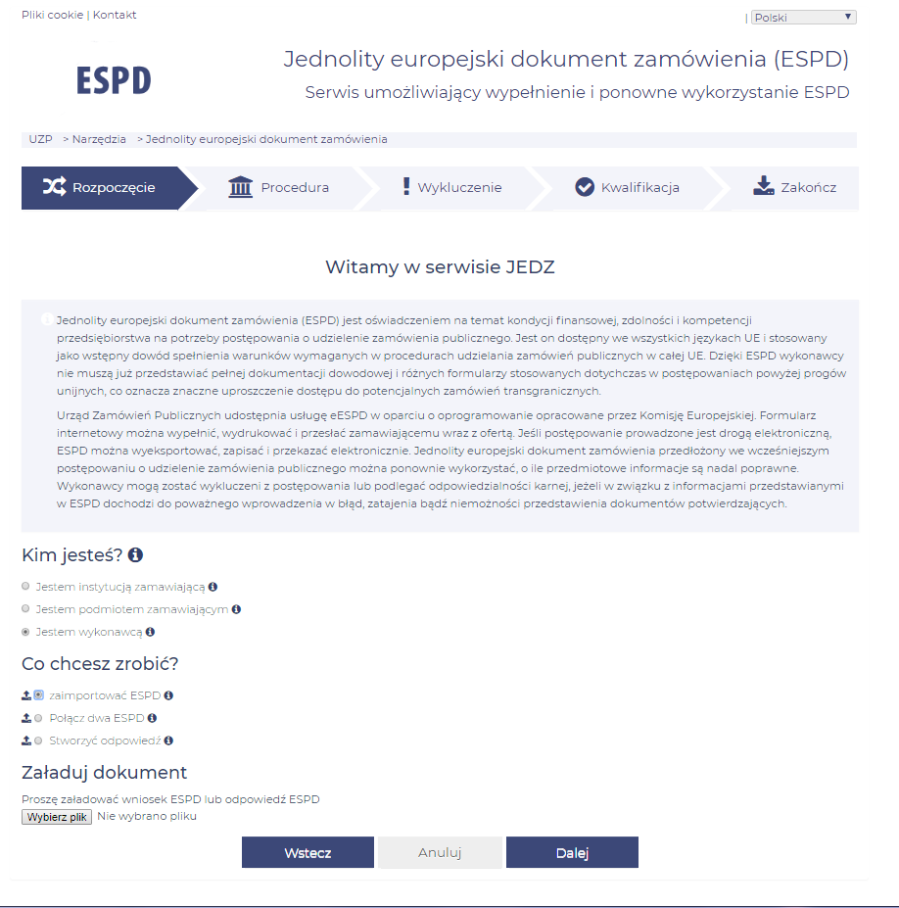
Należy załadować dokument „Załącznik nr 2 do SIWZ- JEDZ xml”

Załącznik nr 3 Oświadczenie o przynależności do grupy kapitałowej

Nazwa i adres Wykonawcy:
..............................................................................................................
..............................................................................................................
..............................................................................................................

Oświadczenie

Nawiązując do zamieszczenia na stronie internetowej Zamawiającego (http://www.bip.gminadabrowa.pl) informacji, o której mowa w art. 86 ust. 5 ustawy Pzp dot. postępowania o udzielenie zamówienia publicznego prowadzonym w trybie przetargu nieograniczonego na „Odbiór i zagospodarowanie odpadów komunalnych od właścicieli nieruchomości zamieszkałych, z terenu Gminy Dąbrowa w roku 2021 r.”, stosownie do art. 24 ust. 11 ustawy z dnia 29 stycznia 2004 r. prawo zamówień publicznych oświadczam/my, że:
□ reprezentowany/-i przeze mnie wykonawca/-y nie należy/-ą do tej samej grupy kapitałowej z żadnym z Wykonawców, którzy złożyli ofertę w niniejszym postępowaniu*.
□ reprezentowany/-i przeze mnie wykonawca/-y należy/-ą do tej samej grupy kapitałowej z następującymi Wykonawcami*:
Lp. | Nazwa podmiotu, adres siedziby
□ nie należymy do żadnej grupy kapitałowej*

...................................................., dn. _ _ . _ _ . _ _ _ _ r. ............................................................................

Podpis osoby/osób uprawnionych do składania oświadczeń woli w imieniu Wykonawcy
/pieczęć imienna
Pouczenie. Wraz ze złożeniem oświadczenia, wykonawca może przedstawić dowody, że powiązania z innym wykonawcą nie prowadzą do zakłócenia konkurencji w postępowaniu o udzielenie zamówienia – art. 24 ust. 11 ustawy PZP.
*należy zaznaczyć właściwą opcję.
Załącznik nr 4 Wykaz wykonanych usług
Nazwa i adres Wykonawcy:
..............................................................................................................
..............................................................................................................
..............................................................................................................
Składając ofertę w postępowaniu o udzielenie zamówienia publicznego prowadzonym w trybie przetargu nieograniczonego na:
„Odbiór i zagospodarowanie odpadów komunalnych od właścicieli nieruchomości zamieszkałych, z terenu Gminy Dąbrowa w roku 2021 r.”,
Przedstawiam:

Wykaz usług wykonanych, a w przypadku świadczeń okresowych lub ciągłych również wykonywanych,
głównych usług, w okresie ostatnich trzech lat przed upływem terminu składania ofert, a jeżeli okres
prowadzenia działalności jest krótszy - w tym okresie, wraz z podaniem ich wartości, przedmiotu, dat
wykonania i podmiotów, na rzecz których dostawy lub usługi zostały wykonane, oraz załączeniem
dowodów, czy zostały wykonane lub są wykonywane należycie
-potwierdzających spełnianie warunków określonych
w pkt. VI. 3 ust. 1) ppkt. d) niniejszej SIWZ.

Lp. | Przedmiot zamówienia w tym  ilość osób objętych zamówieniem i miejscowość | Całkowita wartość brutto  usługi w PLN  [zł] | Termin realizacji |  | Nazwa podmiotu  /zleceniodawcy | Nr  referencji/ dowodu  wykonania  należytego  /oświadczenia wykonawcy
 |  |  | Data rozpoczęcia | Data zakończenia
1.
2.
3.
4.
...................................................., dn. _ _ . _ _ . _ _ _ _ r. ............................................................................

Podpis osoby/osób uprawnionych do składania oświadczeń woli w imieniu Wykonawcy
/pieczęć imienna
Załącznik nr 5 Wykaz narzędzi
Nazwa i adres Wykonawcy:
..............................................................................................................
..............................................................................................................
..............................................................................................................

Składając ofertę w postępowaniu o udzielenie zamówienia publicznego prowadzonym w trybie przetargu nieograniczonego na:
„Odbiór i zagospodarowanie odpadów komunalnych od właścicieli nieruchomości zamieszkałych, z terenu Gminy Dąbrowa w roku 2021 r.”
Przedstawiam:
wykaz narzędzi, wyposażenia zakładu i urządzeń technicznych dostępnych wykonawcy usług w celu wykonania zamówienia wraz z informacją o podstawie do dysponowania tymi zasobami
(przedstawia wykaz sprzętu, jakim dysponuje Wykonawca – tu: wykaz typu posiadanych samochodów specjalistycznych)
-potwierdzających spełnianie warunków określonych w pkt. VI. 3 ust. 1) ppkt. e) niniejszej SIWZ.

Lp | Typ samochodu specjalistycznego | Przeznaczenie | Ilość [Szt.] | Podstawa prawna posiadania sprzętu  NIE DOTYCZY / TAK / INNA(podać jaka)*
1.
2.
3.
4.
5.
6.
UWAGA!!! * Należy wpisać właściwe,
JEŚLI „NIE DOTYCZY” lub jeśli Wykonawca nic nie wpisze TO ZAMAWIAJĄCY PRZYJMIE, IŻ JEST TO ZASÓB WŁASNY (WŁASNOŚĆ WYKONAWCY)
JEŚLI „TAK” TO NALEŻY przedstawić w tym celu pisemne zobowiązanie podmiotu do oddania mu do dyspozycji niezbędnych zasobów na okres korzystania z nich przy wykonywaniu zamówienia.
JEŚLI „INNA” TO NALEŻY PODAĆ PODSTAWĘ DYSPONOWANIA(np. kredyt, leasing)

...................................................., dn. _ _ . _ _ . _ _ _ _ r. ............................................................................

Podpis osoby/osób uprawnionych do składania oświadczeń woli w imieniu Wykonawcy
/pieczęć imienna

